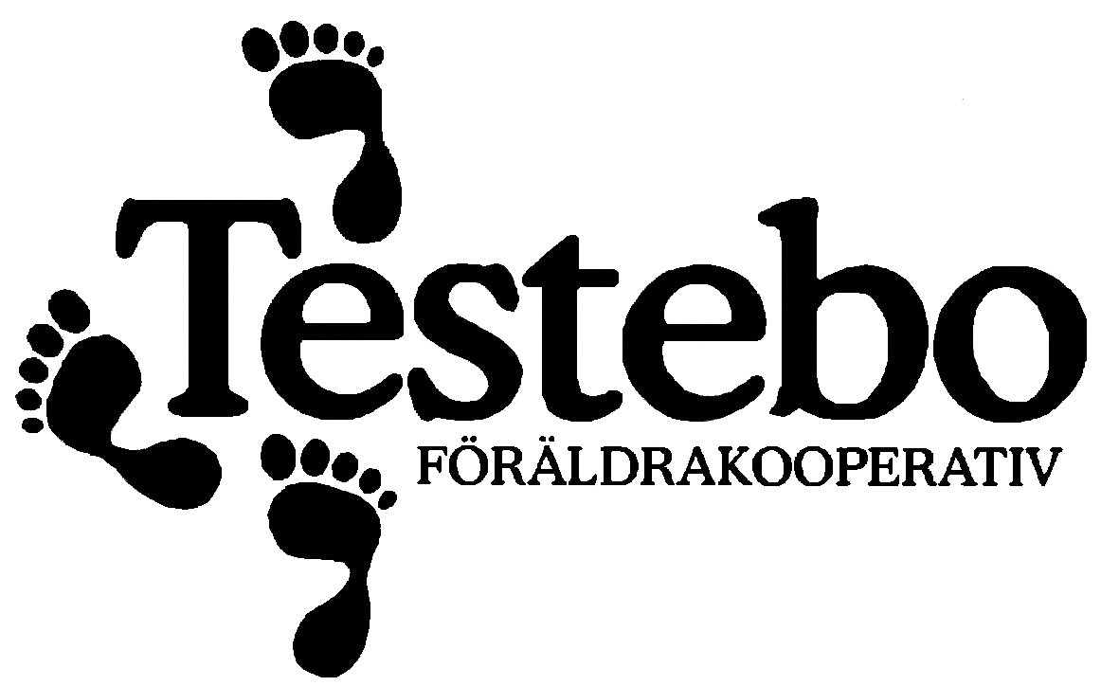Formulärets överkant



# Testebo föräldrakooperativs plan mot diskriminering och kränkande behandling 2016

Verksamhetsformer som omfattas av planen

Förskola

### Ansvariga för planen

Förskolechef, Styrelsen för Testebo föräldrakooperativ

### Vår vision

På vår förskola ska alla barn känna sig trygga och bli respekterade för det de är oavsett kön, könsidentitet eller könsuttryck, etnisk tillhörighet, religion eller annan trosuppfattning, funktionsnedsättning, sexuell läggning eller ålder. På vår förskola ska inget barn bli diskriminerat, trakasserat eller utsatt för kränkande behandling.

**Planen gäller från** 2016-01-01

**Planen gäller till** 2016-12-31

Barnens delaktighet

Barnen har varit delaktiga i arbetet med planen. Bland annat genom diskussioner om barnkonventionen. Vi har pratat mycket om vikten av att vara en bra kamrat. Vi har även använt oss av empatiövningar och gruppstärkande lekar. I den yngre gruppen har vi använt oss av handdockor.

Vårdnadshavarnas delaktighet

Vårdnadshavarna får information på styrelsemöte, stormöte, daglig kontakt och via sin arbetsinsats på förskolan. De får även fortlöpande information via månadsbrev per e-post.

Personalens delaktighet

Personalen har gjorts delaktiga på planeringsdag. Då har vi gått igenom vad vi gör nu och vad vi vill jobba vidare med som främjande och förebyggande arbete. Förankring av planen görs dels via månadsbrev till föräldrarna, dels på stormöten med föräldrarna. På personalmöten förankrar vi planen med arbetslaget. Vi går igenom hur vi förväntas agera vid misstänkt fall av trakasserier.

# Utvärdering

På utvärderingsdag i slutet av terminen och även i det dagliga arbetet samt på personalmöte betraktar vi planen mot diskriminering och kränkande behandling. I vår pedagogiska dokumentation, och i vår handlingsplan ingår också att utvärdera hur vårt arbete, mot diskriminering och kränkande behandling, har fungerat.

### Delaktiga i utvärderingen av fjolårets plan

Förskolechef, personal, vårdnadshavare.  
De äldsta förskolebarnen 4-6 år har medverkat i utvärderingen av planen.

Resultat av utvärderingen av fjolårets plan

I målen för förskolans främjande insatser ingick att barnen skulle ges möjlighet att välja aktiviteter fritt utan att behöva känna att det är för ”pojkar eller flickor”. Arbetet har fungerat väl. Under våren 2015 var det 20 barn i gruppen. Då låg mycket av vårt fokus på att få barnen att respektera varandra och vara bra kompisar. Hösten 2015 minskade barngruppen till 13 barn. Då blev barnen ”naturligt” hänvisade till att hitta kompisar över både ålders- och könsgränser, det fungerade mycket bra. Vi har arbetat en del med etnicitet. Vårt ”fadderbarn” i Burkina Phaso har fått brev från våra barn och vi har pratat en del om hur hon har det. Likheter och olikheter har diskuterats. Vi har för närvarande inga barn med annan etnisk bakgrund på förskolan.

Vi har fortsatt att arbeta mycket med läroplanens strävansmål som rör normer och värden med bl.a. gruppstärkande lekar samtal med barnen där vi betonar vikten av hänsyn, respekt och att vara en bra kamrat Vi observerar och dokumenterar barnens lek, så att vi kan upptäcka ev. kränkningar i tid. Våra lekytor som ligger lite avsides, både inne och ute har vi varit noga med att övervaka.

Förra årets förebyggande arbete innehöll åtgärder för att stärka barnens förmåga att värna sin kroppsliga integritet gentemot andra barn. Personalen fick ökade kunskaper via specialpedagogerna i kommunen. Föräldrar vidtalades och vi talade med barnen. Vi läste även böcker om kroppen och hur vi ser olika ut. Under hösten 2015 påbörjades även ett större tema- arbete, med fyra-femåringarna om kroppen.

**Årets plan ska utvärderas senast 2017-02-29**

Hur ska årets plan utvärderas?

Barnen ska vara med och utvärdera genom samtal/intervjuer. De ska också ges möjlighet att fortlöpande beskriva hur vårt likabehandlingsarbete har fungerat.  
Föräldrarna ska ges möjlighet att utvärdera genom den årliga enkäten. De ska också uppmuntras att meddela personal och/eller styrelse, så fort de misstänker någon form av kränkning.  
Personalen deltar på utvärderingsdag och planeringsdag, där planen utvärderas.

Ansvarig för att årets plan utvärderas

Förskolechef, styrelsen i Testebo ekonomiska förening

# Främjande insatser

### Namn

Främja likabehandling oavsett etnisk tillhörighet, ålder, kön eller könsuttryck.

### Områden som berörs av insatser

Kränkande behandling, etnisk tillhörighet, ålder, kön.

## Mål och uppföljning

Barnen ska ges möjlighet att välja aktiviteter fritt på förskolan utan att behöva känna att det är "för pojkar eller flickor" eller för speciella åldrar.  
Barnen ska kunna möta andra barn och vuxna, samt välja kamrater utan att begränsas av föreställningar om olika kulturer, olika intellektuell eller fysisk förmåga, olika kön och människor som lever i olika familjekonstellationer.    
  
På utvärderingsdag i juni 2016 och planeringsdag september 2016 redovisar medarbetarna sina aktiviteter.

## Insats

Testebos främjande arbete ska handla om att pedagoger och föräldrar:

Reflekterar över på vilket sätt samhället förmedlar normer och fördomar kring kön, olika kulturer, olika intellektuell eller fysisk förmåga och granskar sitt eget arbete utifrån ett normkritsikt perspektiv och har kunskap om interkulturell pedagogik.

Pedagoger och föräldrar ska tillämpa ett normkritiskt förhållningssätt i verksamheten.   
Arbetslaget ska skapa förutsättningar för att barnen kan utveckla sina förmågor och intressen utan att begränsas av föreställningar om. kön, olika kulturer eller funktionsnedsättning.

Personalen gör värderingsövningar för att bli medvetna om sina egna värderingar, som rör de olika diskrimineringsgrunderna.

## Ansvarig

Förskolechef, Arbetet på förskolan startar i januari. Arbetet dokumenteras skriftligt och där det passar med hjälp av kamera.

**Datum när det ska vara klart: 2016-09-30**

# Kartläggning

## Kartläggningsmetoder

Pedagoger och föräldrar ser till att finnas direkt i, eller i närheten av alla de platser där barnen leker eller har aktiviteter, för att kunna observera om någon far illa.

Barnen får genom samtal, enskilt och i samling, berätta om de upplever att någon blir orättvist behandlad och vad det kan bero på i så fall.

Förskolan ska gå igenom utrustning, leksaker och annat material så att det speglar människor med olika etniskt ursprung och religion, funktionsnedsättning, olika kön eller människor som lever i olika familjekonstellationer.

## Områden som berörs i kartläggningen

Kränkande behandling, kön, ålder, etnicitet/kultur/religion, funktionsnedsättning

## Hur barn och föräldrar har involverats i kartläggningen

Vi uppmuntrar barnen att berätta om de ser eller hör att de själva eller någon annan blir illa behandlad.

Föräldrar som arbetar på förskolan påminns om att vara i närheten av barn som leker i rum som ligger lite längre ifrån rum där vuxna vanligtvis vistas.  
Vi uppmuntrar föräldrarna att genast komma till pedagogerna och berätta, (dels när de arbetar på förskolan, dels om barn berättar hemma), om de upplever att barn blir illa behandlade.  
Föräldrarna fyller i den årliga enkäten om hur de upplever att vi arbetar mot diskriminering och kränkande behandling.

Föräldrar uppmuntras att säga till om de upplever att något material eller någon pedagog på förskolan speglar en ensidig bild av kön, etnicitet/kultur, funktionsnedsättning eller olika familjekonstellationer.

### Hur personalen har involverats i kartläggningen

Pedagogerna observerar barn som leker i rum som ligger lite längre ifrån rum där pedagoger vanligtvis vistas.

På personalmöte var tredje vecka diskuterar vi hur gruppen fungerar och om vi har upplevt att barnen inte behandlar varandra på ett bra sätt.   
Vi dokumenterar mycket av barnens vistelse på förskolan. När vi reflekterar över dokumentationerna kan olika pedagogers syn ge en bredare bild av vad som sker i barngruppen.

Pedagogerna ska gå igenom utrustning, leksaker och annat material så att det speglar människor med olika etniskt ursprung och religion, funktionsnedsättning, olika kön eller människor som lever i olika familjekonstellationer.

### Resultat och analys

Barnen på Testebo leker mycket över köns- och åldersgränserna, men vi vuxna på förskolan har i våra observationer sett att när barnen ibland delar upp sig och leker pojkar eller flickor, så väljer de företrädesvis traditionella lekar för pojkar eller flickor. De pratar även med varandra i traditionella termer om ”tjej- och killgrejer” samt kommenterar emellanåt varandras klädsel.

**Analys**: trots våra ansträngningar att göra barnen medvetna om att pojkar och flickor kan göra samma saker och klä sig som man vill, så lever mycket av traditionella synsätt kvar, inte minst i samhället. Ett exempel är i klädbutikerna där alla kläder är uppdelat i ”flick- och pojkavdelning. Även personalen i butikerna talar i termer om ”tjej- eller killtröjor”. Vi behöver arbeta ännu hårdare för att vara en motvikt!

# Förebyggande åtgärder

### Namn

Kön, etnicitet/olika kulturer

### Områden som berörs av åtgärden

Kränkande behandling, Kön, Könsidentitet eller könsuttryck, sexuell läggning, etnicitet/olika kultur.

### Mål och uppföljning

Personalen ska mera aktivt hjälpa barnen att välja sysselsättning över könsgränserna. Vi vill t.ex. uppmuntra flickor att oftare välja att bygga och konstruera med hårdare material, och få pojkarna att oftare välja att skapa med olika ”mjuka” material.

### Åtgärd

Personalen ska bjuda in *både* pojkar och flickor till aktiviteter där traditionella könstillhörigheter fortfarande lever kvar lite. Förskolans material inventeras för att se om något behöver kompletteras för att både pojkar och flickor ska vara nöjda med förutsättningarna för skapande på olika sätt.

### Ansvarig

Förskolechefen avsätter medel i budgeten för eventuella inköp. Föräldrarna informeras. Resultaten presenteras på planeringsdag i sept.2016.

**Datum när det ska vara klart**

Vid tiden för utvärderingsdag i juni 2016

# Rutiner för akuta situationer

## Policy

Det ska råda nolltolerans mot trakasserier och kränkande behandling i vår förskola.

## Rutiner för att tidigt upptäcka trakasserier och kränkande behandling

Personalen håller god uppsikt över alla platser där barn leker inom- och utomhus.   
Det finns alltid minst en anställd i närhet av barnen.   
  
Personal i förskolan som får kännedom om att ett barn kan ha blivit utsatt för trakasserier eller kränkande behandling anmäler detta omgående till förskolechefen. Chefen för i sin tur informationen vidare till huvudmannen.

## Personal som barn och föräldrar kan vända sig till

Föräldrar kan vända sig till den personal som de känner förtroende för. Den personen för informationen vidare till förskolechef.

## Rutiner för att utreda och åtgärda när barn kränks av andra barn

Pedagogen samtalar med berörda barn i syfte att förhindra fortsatta kränkningar genom att  
uppmärksamma barnen på händelsen, att tydligt visa att kränkande beteende inte är acceptabelt  
och genom att använda sig av frågorna:  
- Hur kände du?  
- Hur tänkte du?  
- Hur tror du att den andra kände sig?  
- Kunde du gjort på något annat sätt?  
Vidare  
- Förskolechef informeras.  
- Föräldrarna informeras.  
- Förskolechef och pedagog har gemensamt ansvar för att dokumentation genomförs och att uppföljning  
sker med berörda parter.  
- Vid behov kontaktas stödenheten eller annan instans.  
- Dokumentationen förvaras inlåst.

## Rutiner för att utreda och åtgärda när barn kränks av personal

När en vuxen, personal eller förälder, kränker ett barn måste den som upptäcker detta agera utan dröjsmål.  
- Ta den vuxne åt sidan och ställa ”hur - frågor” samt hänvisa till diskrimineringslagen.  
- Förskolechef informeras.  
- Förskolechef ansvarar för att utreda, åtgärda, dokumentera och följa upp kränkningen.  
- Vid behov anmäler förskolechef, efter kontakt med huvudman, till myndighet.

## Rutiner för uppföljning

1. Vad har hänt?  
2. På viket sätt kan detta beteende kritiseras utifrån planen mot diskriminering och kränkande  
behandling?  
3. Vem har anmält?  
4. Vilka åtgärder har vidtagits med omedelbar verkan?  
5. Vad kommer att ske ytterligare? Tidpunkt.  
6. Berörda som har informerats i ärendet: Personer. Tidpunkt. På vilket sätt.

## Rutiner för dokumentation

1. Vad har hänt?  
2. På viket sätt kan detta beteende kritiseras utifrån planen mot diskriminering och kränkande  
behandling?  
3. Vem har anmält?  
4. Vilka åtgärder har vidtagits med omedelbar verkan?  
5. Vad kommer att ske ytterligare? Tidpunkt.  
6. Berörda som har informerats i ärendet: Personer. Tidpunkt. På vilket sätt.  
7. Tid för uppföljning.  
8. Deltagare vid uppföljningen.  
9. Dokumentation lämnas till:  
10. Dokumenterat av. Datum.

## Ansvarsförhållande

Alla fall av kränkningar utreds, åtgärdas, dokumenteras och följs upp utan dröjsmål. Vid behov ska åtgärdsprogram upprättas.  
Personal i förskolan som får kännedom om att ett barn kan ha blivit utsatt för trakasserier eller kränkande behandling är skyldig att anmäla detta till förskolechefen. Chefen är i sin tur skyldig att föra informationen vidare till huvudmannen.

Formulärets nederkant